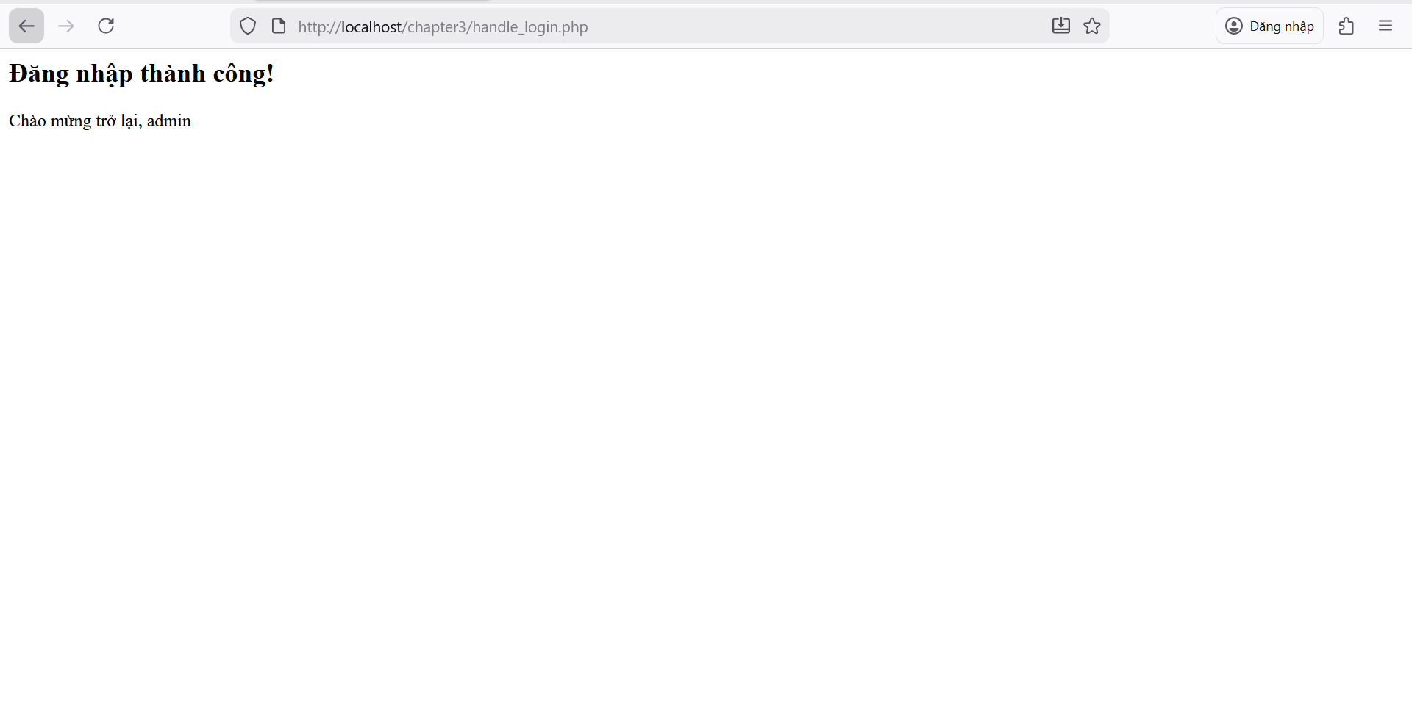
Câu hỏi của em là: Tại sao việc lưu trạng thái đăng nhập bằng $_SESSION (lưu dữ liệu phía Server) lại được coi là an toàn và là cách chuẩn để làm chức năng đăng nhập , so với $_COOKIE (chỉ lưu file text nhỏ phía trình duyệt)?

